Autoformation à Arduino
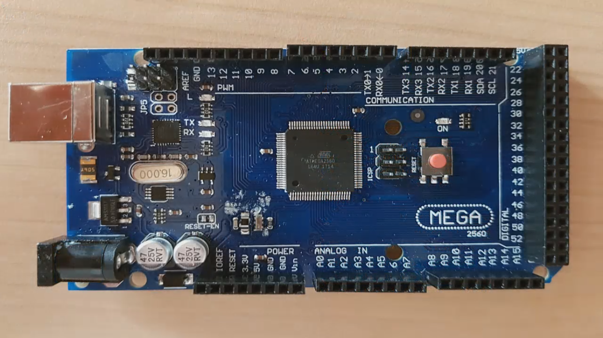

Présentation de la ressource :
Cette ressource permet aux enseignants de collège de se familiariser avec l’utilisation d’une carte Arduino et de s’initier à sa programmation avec mBlock.
Elle est constituée d’une vidéo d’autoformation et de fichiers d’accompagnement permettant la mise en œuvre rapide des compétences nouvellement acquises avec les élèves.

